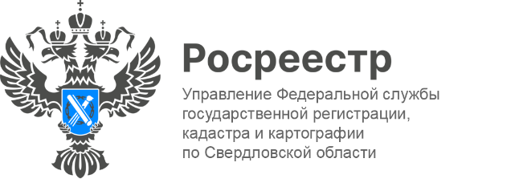

ПРЕСС-РЕЛИЗ
Рубрика «Цифра недели»
В период с 17 по 23 мая в Управление Росреестра по Свердловской области поступило 18 473 обращения, из них 11 468 в электронном виде, что составляет 62%
Одним из приоритетных направлений деятельности Росреестра является простота и общедоступность предоставления качественных государственных услуг.
«На сегодняшний день заявитель может подать документы на кадастровый учет и регистрацию прав из любой точки страны как в электронном виде, так и в офисе МФЦ по экстерриториальному принципу», - отметила заместитель руководителя Ирина Семкина.

Контакты для СМИ
Пресс-служба Управления Росреестра по Свердловской области
+7 343 375 40 81

press66_rosreestr@mail.ru
www.rosreestr.gov.ru
620062, г. Екатеринбург, ул. Генеральская, 6 а.

